Hulajnoga dla trzylatka - jak wybrać, czym się sugerować?
Szukasz pomysłu na praktyczny prezent dla swojego malucha? Hulajnoga dla trzylatka to może być świetny pomysł!

Hulajnoga dla trzylatka
Ostatni rok większość dzieci spędziła w domu ze względu na panującą epidemię i zdalne nauczanie oraz zamknięte żłobki i przedszkola. Wybierając więc prezent dla swojej pociechy warto zdecydować się na zabawkę, która będzie wymagać od niego ruchu fizycznego i wyjścia na zewnątrz. W dobie popularnych gier komputerowych i bajek istotnym jest, aby u dziecka wypracować nawyk zabawy na świeżym powietrzu. Nic tak nie zachęci maluch do wyjścia na podwórko, jak nowa zabawka, którą będzie chciało ono wypróbować. Dlatego też coraz popularniejszym wyborem rodziców staje się hulajnoga dla trzylatka.
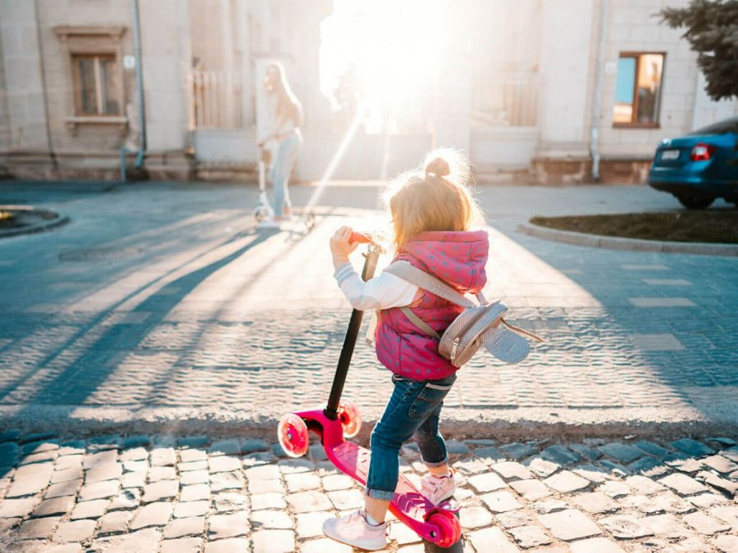
Hulajnoga dla trzylatka - jak wybrać
Niektórzy rodzice mimo wszystko obawiają się o bezpieczeństwo swoich dzieci na hulajnogach. Pamiętajmy, że kluczem do bezpieczeństwa naszych pociech jest dobrze dobrany sprzęt, akcesoria ochronne i co najważniejsze - nieustanny nadzór rodziców podczas zabawy. W takim przypadku jazda na hulajnodze nie niesie ze sobą ryzyka poważnych wypadków, ale ogromną frajdę dzieci. Dostępne na rynku hulajnogi kosztują od kilkudziesięciu do nawet kilkuset złotych, mają różne rozmiary i wykonane są z przeróżnych materiałów. Jeżeli nie wiesz czym sugerować się wybierając tego typu zabawkę, sprawdź nasz najnowszy artykuł - hulajnoga dla trzylatka.

